Министерство науки и высшего образования РФ

ФГАОУ ВО Пермский национальный исследовательский  
политехнический университет

Кафедра «Вычислительная математика, механика и биомеханика»

Отчёт по лабораторной работе № 2  
тема «Ветвящиеся алгоритмы. Циклы»  
по дисциплине «Информатика»

Выполнил: студент группы ПМ-23-1б Дресвянников Н.С..

Проверил: ст. пр. каф. ВММБ Ильиных Г.В.

Пермь, 2023

**Оглавление**

Задание 1 3

1.1. Постановка задачи 3

1.2. Алгоритм решения 3

1.3. Решение задачи, код программы 3

1.4. Тестирование работы программы с проверкой 4

Задание 2 6

2.1. Постановка задачи 6

2.2. Алгоритм решения 6

2.3. Решение задачи, код программы 6

2.4. Тестирование работы программы с проверкой 7

Задание 3 9

3.1. Постановка задачи 9

3.2. Алгоритм решения 9

3.3. Решение задачи, код программы 9

3.4. Тестирование работы программы с проверкой 10

Задание 4 12

4.1. Постановка задачи 12

4.2. Алгоритм решения 12

4.3. Решение задачи, код программы 12

4.4. Тестирование работы программы с проверкой 13

Задание 5 15

5.1. Постановка задачи 15

5.2. Алгоритм решения 15

5.3. Решение задачи, код программы 15

5.4. Тестирование работы программы с проверкой 16

Задание 6 19

6.1. Постановка задачи 19

6.2. Алгоритм решения 19

6.3. Решение задачи, код программы 19

6.4. Тестирование работы программы с проверкой 20

Задание 7 22

7.1. Постановка задачи 22

7.2. Алгоритм решения 22

7.3. Решение задачи, код программы 22

7.4. Тестирование работы программы с проверкой 23

Задание 8 26

8.1. Постановка задачи 26

8.2. Алгоритм решения 26

8.3. Решение задачи, код программы 26

8.4. Тестирование работы программы с проверкой 27

Задание 9 29

9.1. Постановка задачи 29

9.2. Алгоритм решения 29

9.3. Решение задачи, код программы 29

9.4. Тестирование работы программы с проверкой 30

# Задание 1

## Постановка задачи

Написать функцию, которая определяет, оканчивается ли число на чётную цифру. Написать функцию, которая определяет, является ли число положительным. Создать программу, которая в бесконечном цикле получает от пользователя числа и проверяет их с помощью двух функций.

## Алгоритм решения

## Решение задачи, код программы

def task1():  
   
   
 def func1(x):  
 return (x % 10) % 2 == 0  
 """  
 функция проверяет чётное число или нечётное  
 """  
   
   
 def func2(x):  
 return x > 0  
 """  
 функция проверяет отрицательное число или нет  
 """  
  
  
 x = float(input('Введите число x\n'))  
   
 if func1(x):  
 print("Число оканчивается на чётную цифру")  
 else:  
 print("Число не оканчивается на чётную цифру")  
 if func2(x):  
 print('Число x является положительным')  
 else:  
 print("Число x не является положительным")

task1()

## Тестирование работы программы с проверкой

Для проверки задачи в MS Excel создана таблица данных в которой в ячейку А2 записана переменная **x**, в ячейку B2 – **y** и в ячейку C2 – **z**. В ячейки E2 и F2 записаны формулы для вычисления значения функций **a** и **b**.

Формулы для вычисления функций **a** и **b**:

E2) =((3 + EXP(2)) / (1 + A2^2 * ABS(B2 - TAN(C2))))

F2) =(1 + ABS(B2 - A2) + ((B2 - A2)^2) / 2 + ((A2 - B2)^2) / 3)

На рис. 2 представлен вид решения в MS Excel.

|  |  |  |  |  |  |  |
| --- | --- | --- | --- | --- | --- | --- |
|  | A | B | C | D | E | F |
| 1 | x | y | z |  | a | b |
| 2 | 1 | 2 | 3 |  | 3,305935 | 2,833333 |

Далее в таблице 1 представлено тестирование работы программы с проверкой решения задачи на языке Python решением задачи в MS Excel.

Таблица 1 — Тестирование работы программы и проверка результатов решения

|  |  |  |
| --- | --- | --- |
| № п.п. | Решение Python | Решение MS Excel |
| 1 | Введите произвольное x  1  Введите произвольное y  2  Введите произвольное z  3  a = 3.3059354751090764  b = 2.8333333333333335 | |  |  |  |  |  |  |  | | --- | --- | --- | --- | --- | --- | --- | |  | A | B | C | D | E | F | | 1 | x | y | z |  | a | b | | 2 | 1 | 2 | 3 |  | 3,305935 | 2,833333 | |
| 2 | Введите произвольное x  -10  Введите произвольное y  -40  Введите произвольное z  -79  a = 0.0026291874566885588  b = 781.0 | |  |  |  |  |  |  |  | | --- | --- | --- | --- | --- | --- | --- | |  | A | B | C | D | E | F | | 1 | x | y | z |  | a | b | | 2 | -10 | -40 | -79 |  | 0,002629 | 781 | |
| 3 | Введите произвольное x  1000  Введите произвольное y  2000  Введите произвольное z  3000  a = 5.193944629137752e-09  b = 834334.3333333333 | |  |  |  |  |  |  |  | | --- | --- | --- | --- | --- | --- | --- | |  | A | B | C | D | E | F | | 1 | x | y | z |  | a | b | | 2 | 1000 | 2000 | 3000 |  | 5,19394E-09 | 834334,3333 | |
| 4 | Введите произвольное x  0.123  Введите произвольное y  0.245  Введите произвольное z  0.678  a = 10.301721514067737  b = 1.1344033333333332 | |  |  |  |  |  |  |  | | --- | --- | --- | --- | --- | --- | --- | |  | A | B | C | D | E | F | | 1 | x | y | z |  | a | b | | 2 | 0,123 | 0,256 | 0,678 |  | 10,30172151 | 1,134403333 | |

Сравнение решения задачи с использованием двух прикладных пакетов показала, что решения задачи в Python и MS Excel совпадает. Данный факт подтверждает правильность написанного кода программы. Неопределенностей при решении задачи выявлено не было.

# Задание 2

## Постановка задачи

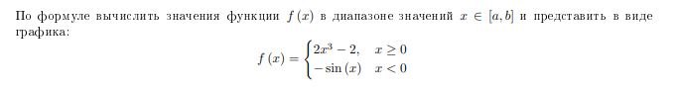

## Алгоритм решения

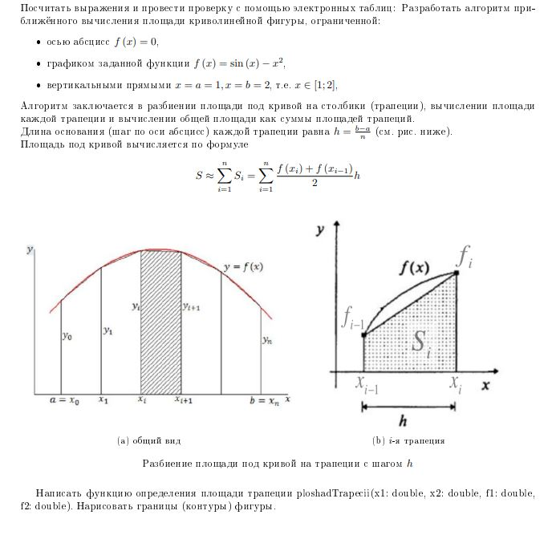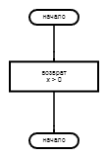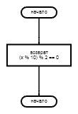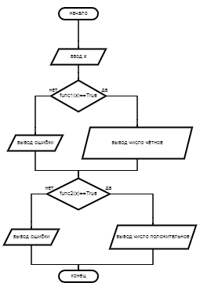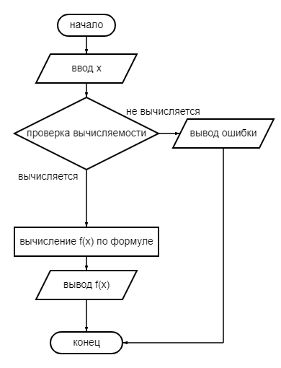

## Решение задачи, код программы

import math  
import matplotlib.pyplot as plt  
def task2():  
 def f(x):  
 if x >= 0:  
 return 2 * x ** 3 - 2  
 if x < 0:  
 return -(math.sin(x))  
  
 a = int(input('Введите значение a\n'))  
 b = int(input('Введите значение b\n'))  
 vector_x = [x for x in range(a, b + 1)]  
 vector_y = [f(x) for x in range(a, b + 1)]  
 plt.plot(vector_x, vector_y)  
 plt.grid(True)  
 plt.show()  
task2()

## Тестирование работы программы с проверкой

Для проверки задачи в MS Excel создана таблица данных в которой в ячейку А2 записана переменная **x**, в ячейку B2 – **a**, в ячейку C2 – **b,** в ячейку D2 – **c**. В ячейку F2 записана формула для вычисления значения функции $ƒ\left(x\right)$.

Формула для вычисления функции $ƒ\left(x\right)$:

F2) =((C2*A2 + B2)^2/(D2+A2^3) + A2^4)

На рис. 4 представлен вид решения в MS Excel.

|  |  |  |  |  |  |  |
| --- | --- | --- | --- | --- | --- | --- |
|  | A | B | C | D | E | F |
| 1 | x | a | b | c |  | f(x) |
| 2 | 1 | -2 | 5 | 3 |  | 3,25 |

Далее в таблице 2 представлено тестирование работы программы с проверкой решения задачи на языке Python решением задачи в MS Excel.

Таблица 2 — Тестирование работы программы и проверка результатов решения

|  |  |  |
| --- | --- | --- |
| № п.п. | Решение Python | Решение MS Excel |
| 1 | Введите произвольное x  1  f(x)= 3.25 | |  |  |  |  |  |  |  | | --- | --- | --- | --- | --- | --- | --- | |  | A | B | C | D | E | F | | 1 | x | a | b | c |  | f(x) | | 2 | 1 | -2 | 5 | 3 |  | 3,25 | |
| 2 | Введите произвольное x  -500  f(x)= 62499999999.94992 | |  |  |  |  |  |  |  | | --- | --- | --- | --- | --- | --- | --- | |  | A | B | C | D | E | F | | 1 | x | a | b | c |  | f(x) | | 2 | -500 | -2 | 5 | 3 |  | 62500000000 | |
| 3 | Введите произвольное x  0.31  f(x)= 0.0760715033284837 | |  |  |  |  |  |  |  | | --- | --- | --- | --- | --- | --- | --- | |  | A | B | C | D | E | F | | 1 | x | a | b | c |  | f(x) | | 2 | 0,31 | -2 | 5 | 3 |  | 0,076071503 | |
| 4 | Введите произвольное x  0  f(x)= 1.3333333333333333 | |  |  |  |  |  |  |  | | --- | --- | --- | --- | --- | --- | --- | |  | A | B | C | D | E | F | | 1 | x | a | b | c |  | f(x) | | 2 | 0 | -2 | 5 | 3 |  | 1,333333333 | |

Сравнение решения задачи с использованием двух прикладных пакетов показала, что решения задачи в Python и MS Excel совпадает. Данный факт подтверждает правильность написанного кода программы. Неопределенностей при решении задачи выявлено не было.

# Задание 3

## Постановка задачи

Написать функцию decimnal_in_new_numeral_system(number,base), которая переводит десятичную дробь из десятичной системы счисления в систему счисления с выбранным основанием. Написать программу, которая переводит заданную пользователем дробь в заданную пользователем систему счисления.

## Алгоритм решения



## Решение задачи, код программы

def task3():  
 number = float(input('Введите число:\n'))  
 base = int(input('Введите основание новой СС:\n'))  
  
 def decimnal_in_new_numeral_system(number, base):  
 result = ''  
 while number > 0:  
 number_2 = int(number * base)  
 if number_2 >= base:  
 number_2 = number_2 - 1  
 result += str(number_2)  
 number = (number * base) % 1  
 return result  
  
 new_number = decimnal_in_new_numeral_system(number, base)  
  
 print('Новое число:\n', new_number)  
task3()

## Тестирование работы программы с проверкой

Для проверки задачи в MS Excel создана таблица данных в которой в ячейку А2 записана переменная **x**. В ячейку C2 записана формула для вычисления значения функции $ƒ\left(x\right)$.

Формула для вычисления функции $ƒ\left(x\right)$:

C2) =ABS(LN(COS(A2^2)))/SIN(A2^2 + КОРЕНЬ(A2))

На рис. 6 представлен вид решения в MS Excel.

|  |  |  |  |
| --- | --- | --- | --- |
|  | A | B | C |
| 1 | x |  | f(x) |
| 2 | 0,1 |  | 0,000156022 |

Далее в таблице 3 представлено тестирование работы программы с проверкой решения задачи на языке Python решением задачи в MS Excel.

Таблица 3 — Тестирование работы программы и проверка результатов решения

|  |  |  |
| --- | --- | --- |
| № п.п. | Решение Python | Решение MS Excel |
| 1 | Введите произвольное x  0.1  f(X)= 0.00015602245246535467 | |  |  |  |  | | --- | --- | --- | --- | |  | A | B | C | | 1 | x |  | f(x) | | 2 | 0,1 |  | 0,000156022 | |
| 2 | Введите произвольное x  1  f(X)= 0.6770353156448927 | |  |  |  |  | | --- | --- | --- | --- | |  | A | B | C | | 1 | x |  | f(x) | | 2 | 1 |  | 0,677035316 | |
| 3 | Введите произвольное x  0.78  f(X)= 0.19838610593985154 | |  |  |  |  | | --- | --- | --- | --- | |  | A | B | C | | 1 | x |  | f(x) | | 2 | 0,78 |  | 0,198386106 | |
| 4 | Введите произвольное x  34  f(X)= -0.010643904977794655 | |  |  |  |  | | --- | --- | --- | --- | |  | A | B | C | | 1 | x |  | f(x) | | 2 | 34 |  | -0,010643905 | |

Сравнение решения задачи с использованием двух прикладных пакетов показала, что решения задачи в Python и MS Excel совпадает. Данный факт подтверждает правильность написанного кода программы. Неопределенностей при решении задачи выявлено не было.

# Задание 4

## Постановка задачи

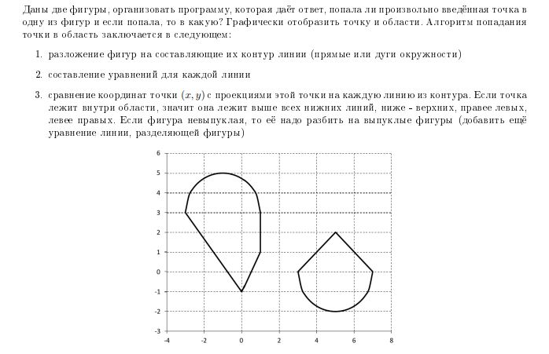

## Алгоритм решения

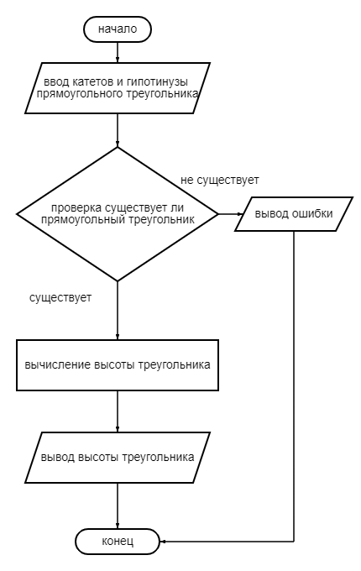

## Решение задачи, код программы

import matplotlib.pyplot as plt  
import numpy as np

def task4():  
 alpha = np.linspace(0, np.pi, 150)  
  
 radius = 2  
  
 a1 = radius * np.cos(alpha) - 1  
 b1 = radius * np.sin(alpha) + 3  
 x1 = [1, 1, 0, -3]  
 y1 = [3, 1, -1, 3]  
 ax = plt.subplot()  
 ax.plot(a1, b1, color='black')  
 ax.plot(x1, y1, color='black')  
 ax.set_aspect(1)  
  
 alpha2 = np.linspace(np.pi, 2 * np.pi, 150)  
 radius = 2  
  
 a2 = radius * np.cos(alpha2) + 5  
 b2 = radius * np.sin(alpha2)  
 x2 = [3, 5, 7]  
 y2 = [0, 2, 0]  
 ax.plot(a2, b2, color='black')  
 ax.plot(x2, y2, color='black')  
 plt.grid()  
 plt.title('Task 4')  
 plt.show()  
  
  
def popadanie_tochki(x, y, polygon):  
 n = len(polygon)  
 inside = False  
  
 p1x, p1y = polygon[0]  
 for i in range(n + 1):  
 p2x, p1y = polygon[i % n]  
 if y > min(p1y)  
  
  
task4()

## Тестирование работы программы с проверкой

Для проверки задачи в MS Excel создана таблица данных в которой в ячейку А2 записана переменная **cat_a**, в ячейку B2 – **cat_b** и в ячейку C2 – **gip_c**. В ячейку D2 записана формула для определения существует ли прямоугольный треугольник, а в ячейку E2 записана формула для вычисления значения высоты.

Формулы для определения существует ли треугольник и вычисления значения высоты:

D2) =ЕСЛИ(КОРЕНЬ(A2^2+B2^2)=C2;"существует";"не существует");

E2) =ЕСЛИ(E2="не существует";"треугольник не существует"; (A2*B2)/C2).

На рис. 8 представлен вид решения в MS Excel.

|  |  |  |  |  |  |
| --- | --- | --- | --- | --- | --- |
|  | A | B | C | D | E |
| 1 | cat_a | cat_b | gip_c | treug | vis_h |
| 2 | 3 | 4 | 5 | существует | 2,4 |

Далее в таблице 4 представлено тестирование работы программы с проверкой решения задачи на языке Python решением задачи в MS Excel.

Таблица 4 — Тестирование работы программы и проверка результатов решения

|  |  |  |
| --- | --- | --- |
| № п.п. | Решение Python | Решение MS Excel |
| 1 | Введите катет a  3  Введите катет b  4  Введите гипотинузу c  5  Высота треугольника равна h= 2.4 | |  |  |  |  |  |  | | --- | --- | --- | --- | --- | --- | |  | A | B | C | D | E | | 1 | cat_a | cat_b | gip_c | treug | vis_h | | 2 | 3 | 4 | 5 | существует | 2,4 | |
| 2 | Введите катет a  6  Введите катет b  8  Введите гипотинузу c  10  Высота треугольника равна h= 4.8 | |  |  |  |  |  |  | | --- | --- | --- | --- | --- | --- | |  | A | B | C | D | E | | 1 | cat_a | cat_b | gip_c | treug | vis_h | | 2 | 6 | 8 | 10 | существует | 4,8 | |
| 3 | Введите катет a  1  Введите катет b  17  Введите гипотинузу c  5  Прямоугольный треугольник не существует | |  |  |  |  |  |  | | --- | --- | --- | --- | --- | --- | |  | A | B | C | D | E | | 1 | cat_a | cat_b | gip_c | treug | vis_h | | 2 | 1 | 17 | 5 | не существует | треугольник не существует | |
| 4 | Введите катет a  3  Введите катет b  4  Введите гипотинузу c  10  Прямоугольный треугольник не существует | |  |  |  |  |  |  | | --- | --- | --- | --- | --- | --- | |  | A | B | C | D | E | | 1 | cat_a | cat_b | gip_c | treug | vis_h | | 2 | 3 | 4 | 10 | не существует | треугольник не существует | |

Сравнение решения задачи с использованием двух прикладных пакетов показала, что решения задачи в Python и MS Excel совпадает. Данный факт подтверждает правильность написанного кода программы. Неопределенностей при решении задачи выявлено не было.

# Задание 5

## Постановка задачи

Написать программу, которая вычисляет произведение отрицательных чисел среди четырех заданных. После чего сообщает – является ли полученное произведение отрицательным или положительным.

## Алгоритм решения

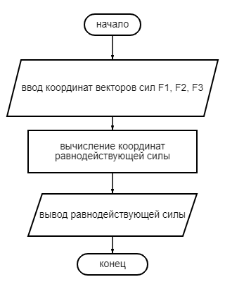

## Решение задачи, код программы

def task5():  
 pr = 1  
 cnt = 0  
 while cnt != 4:  
 x = float(input('Введите отрицательное число\n'))  
 if x < 0:  
 pr *= x  
 cnt += 1  
 if x > 0:  
 print('Ошибка!\t')  
 if cnt == 4:  
 if pr < 0:  
 print('Произведение отрицательно\n', pr)  
 if pr > 0:  
 print('Произведение положительно\n', pr)  
task5()

## Тестирование работы программы с проверкой

Для проверки задачи в MS Excel создана таблица данных в которой в ячейки А2, B2, C2 записаны координаты вектора силы F1,в ячейки А4, B4, C4 записаны координаты вектора силы F2,в ячейки А6, B6, C6 записаны координаты вектора силы F3. В ячейки E2, F2, G2 записаны формулы для вычисления значений координат вектора равнодействующей силы F.

Формулы для вычисления координат вектора равнодействующей силы F:

E2) =A2+A4+A6;

F2) =B2+B4+B6;

G2) =C2+C4+C6.

На рис. 10 представлен вид решения в MS Excel.

|  |  |  |  |  |  |  |  |
| --- | --- | --- | --- | --- | --- | --- | --- |
|  | A | B | C | D | E | F | G |
| 1 |  | F1 |  |  |  | F |  |
| 2 | 1 | 2 | 3 |  | 12 | 15 | 18 |
| 3 |  | F2 |  |  |  |  |  |
| 4 | 4 | 5 | 6 |  |  |  |  |
| 5 |  | F3 |  |  |  |  |  |
| 6 | 7 | 8 | 9 |  |  |  |  |

Далее в таблице 5 представлено тестирование работы программы с проверкой решения задачи на языке Python решением задачи в MS Excel.

Таблица 5 — Тестирование работы программы и проверка результатов решения

|  |  |  |
| --- | --- | --- |
| № п.п. | Решение Python | Решение MS Excel |
| 1 | Введите x1  1  Введите y1  2  Введите z1  3  Введите x2  4  Введите y2  5  Введите z2  6  Введите x3  7  Введите y3  8  Введите z3  9  ravnodeystv_sila_F = [12 15 18] | |  |  |  |  |  |  |  |  | | --- | --- | --- | --- | --- | --- | --- | --- | |  | A | B | C | D | E | F | G | | 1 |  | F1 |  |  |  | F |  | | 2 | 1 | 2 | 3 |  | 12 | 15 | 18 | | 3 |  | F2 |  |  |  |  |  | | 4 | 4 | 5 | 6 |  |  |  |  | | 5 |  | F3 |  |  |  |  |  | | 6 | 7 | 8 | 9 |  |  |  |  | |
| 2 | Введите x1  0  Введите y1  1  Введите z1  -7  Введите x2  6  Введите y2  10  Введите z2  9  Введите x3  5  Введите y3  4  Введите z3  6  ravnodeystv_sila_F = [11 15 8] | |  |  |  |  |  |  |  |  | | --- | --- | --- | --- | --- | --- | --- | --- | |  | A | B | C | D | E | F | G | | 1 |  | F1 |  |  |  | F |  | | 2 | 0 | 1 | -7 |  | 11 | 15 | 8 | | 3 |  | F2 |  |  |  |  |  | | 4 | 6 | 10 | 9 |  |  |  |  | | 5 |  | F3 |  |  |  |  |  | | 6 | 5 | 4 | 6 |  |  |  |  | |
| 3 | Введите x1  0  Введите y1  0  Введите z1  0  Введите x2  1  Введите y2  1  Введите z2  -3  Введите x3  100  Введите y3  1  Введите z3  6  ravnodeystv_sila_F = [101 2 3] | |  |  |  |  |  |  |  |  | | --- | --- | --- | --- | --- | --- | --- | --- | |  | A | B | C | D | E | F | G | | 1 |  | F1 |  |  |  | F |  | | 2 | 0 | 0 | 0 |  | 101 | 2 | 3 | | 3 |  | F2 |  |  |  |  |  | | 4 | 1 | 1 | -3 |  |  |  |  | | 5 |  | F3 |  |  |  |  |  | | 6 | 100 | 1 | 6 |  |  |  |  | |
| 4 | Введите x1  -4  Введите y1  -2  Введите z1  -6  Введите x2  7  Введите y2  7  Введите z2  9  Введите x3  -1  Введите y3  6  Введите z3  -2  ravnodeystv_sila_F = [ 2 11 1] | |  |  |  |  |  |  |  |  | | --- | --- | --- | --- | --- | --- | --- | --- | |  | A | B | C | D | E | F | G | | 1 |  | F1 |  |  |  | F |  | | 2 | -4 | -2 | -6 |  | 2 | 11 | 1 | | 3 |  | F2 |  |  |  |  |  | | 4 | 7 | 7 | 9 |  |  |  |  | | 5 |  | F3 |  |  |  |  |  | | 6 | -1 | 6 | -2 |  |  |  |  | |

Сравнение решения задачи с использованием двух прикладных пакетов показала, что решения задачи в Python и MS Excel совпадает. Данный факт подтверждает правильность написанного кода программы. Неопределенностей при решении задачи выявлено не было.

# Задание 6

## Постановка задачи

В 1202 г. итальянский математик Леонард Пизанский (Фибоначчи) предложил такую задачу: пара кроликов каждый месяц дает приплод – двух кроликов (самца и самку), от которых через два месяца уже получается новый приплод. Сколько кроликов будет через год, если в начале года имелась одна пара? Согласно условию задачи числа, соответствующее количеству кроликов, которые появляются через каждый месяц, составляют последовательность 1, 1, 2, 3, 5, 8, 13, 21, 37, …

## Алгоритм решения

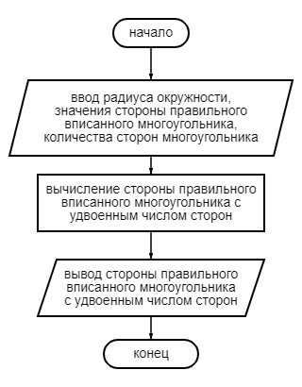

## Решение задачи, код программы

def task6():  
 def func_finobacci(n):  
 if n <= 0:  
 return 0  
 elif n == 1:  
 return 1  
 else:  
 return func_finobacci(n - 1) + func_finobacci(n - 2)  
  
 rabbits = 1  
 for month in range(1, 12 + 1):  
 rabbits += func_finobacci(month)  
 print(rabbits)  
task6()

## Тестирование работы программы с проверкой

Для проверки задачи в MS Excel создана таблица данных в которой в ячейку А2 записана переменная **R**, в ячейку B2 – **a** и в ячейку C2 – **n**. В ячейку E2 записана формула для вычисления значения стороны правильного вписанного многоугольника с удвоенным числом сторон.

Формула для вычисления значения:

E2) =КОРЕНЬ(2*A2^2-2*A2*КОРЕНЬ(A2^2-(((B2^2)*C2)/4))).

На рис. 12 представлен вид решения в MS Excel.

|  |  |  |  |  |  |
| --- | --- | --- | --- | --- | --- |
|  | A | B | C | D | E |
| 1 | R | a | n |  | a2n |
| 2 | 10 | 4 | 5 |  | 4,595058411 |

Далее в таблице 6 представлено тестирование работы программы с проверкой решения задачи на языке Python решением задачи в MS Excel.

Таблица 6 — Тестирование работы программы и проверка результатов решения

|  |  |  |
| --- | --- | --- |
| № п.п. | Решение Python | Решение MS Excel |
| 1 | Введите радиус окружности  10  Введите значение стороны правильного вписанного многоугольника  4  Введите количество сторон многоугольника  5  a2n= 4.595058410947223 | |  |  |  |  |  |  | | --- | --- | --- | --- | --- | --- | |  | A | B | C | D | E | | 1 | R | a | n |  | a2n | | 2 | 10 | 4 | 5 |  | 4,595058411 | |
| 2 | Введите радиус окружности  10  Введите значение стороны правильного вписанного многоугольника  5  Введите количество сторон многоугольника  6  a2n= 6.471948469478187 | |  |  |  |  |  |  | | --- | --- | --- | --- | --- | --- | |  | A | B | C | D | E | | 1 | R | a | n |  | a2n | | 2 | 10 | 5 | 6 |  | 6,471948469 | |
| 3 | Введите радиус окружности  5  Введите значение стороны правильного вписанного многоугольника  4  Введите количество сторон многоугольника  4  a2n= 4.47213595499958 | |  |  |  |  |  |  | | --- | --- | --- | --- | --- | --- | |  | A | B | C | D | E | | 1 | R | a | n |  | a2n | | 2 | 5 | 4 | 4 |  | 4,472135955 | |
| 4 | Введите радиус окружности  14  Введите значение стороны правильного вписанного многоугольника  6  Введите количество сторон многоугольника  3  a2n= 5.291502622129181 | |  |  |  |  |  |  | | --- | --- | --- | --- | --- | --- | |  | A | B | C | D | E | | 1 | R | a | n |  | a2n | | 2 | 14 | 6 | 3 |  | 5,291502622 | |

Сравнение решения задачи с использованием двух прикладных пакетов показала, что решения задачи в Python и MS Excel совпадает. Данный факт подтверждает правильность написанного кода программы. Неопределенностей при решении задачи выявлено не было.

# Задание 7

## Постановка задачи

Посчитать сумму конечной числовой последовательности:

$$y=x^{n}+{2x}^{n-1}+{3x}^{n-2}+…+\left(n+1\right)x^{0}$$

## Алгоритм решения

## Решение задачи, код программы

def task7():  
 def possledovatelnost(n, x):  
 result = 0  
 for i in range(0, n + 1):  
 result += (i + 1) * (x ** (n - i))  
 # ??????????  
 return result  
  
 n = int(input('Введите n:'))  
 x = int(input('Введите x:'))  
 print(possledovatelnost(n, x))  
task7()

## Тестирование работы программы с проверкой

Для проверки задачи в MS Excel создана таблица данных в которой в ячейку А2 записана переменная **A1**, в ячейку B2 – **B1**, в ячейку C2 – **C1**, в ячейку А4 записана переменная **A2**, в ячейку B4 – **B2** и в ячейку C4 – **C2**. В ячейки D2, E2, F2 записаны формулы для вычисления значений D, x и y.

Формулы для вычисления значений D, x и y:

D2) =ЕСЛИ(И(-10<=B2; B2<=10; -10<=C2; C2<=10; -10<=A2; A2<=10; -10<=B4; B4<=10; -10<=C4; C4<=10; -10<=A4; A4<=10); A2*B4-A4*B2; "Введите числа [-10;10]");

E2) =ЕСЛИ(И(-10<=B2; B2<=10; -10<=C2; C2<=10; -10<=A2; A2<=10; -10<=B4; B4<=10; -10<=C4; C4<=10; -10<=A4; A4<=10); (C2*B4-C4*B2)/D2; "Введите числа [-10;10]")

F2) =ЕСЛИ(И(-10<=B2; B2<=10; -10<=C2; C2<=10; -10<=A2; A2<=10; -10<=B4; B4<=10; -10<=C4; C4<=10; -10<=A4; A4<=10); (A2*C4-A4*C2)/D2; "Введите числа [-10;10]")

На рис. 14 представлен вид решения в MS Excel.

|  |  |  |  |  |  |  |
| --- | --- | --- | --- | --- | --- | --- |
|  | A | B | C | D | E | F |
| 1 | A1 | B1 | C1 | D | x | y |
| 2 | -4 | 0 | 1 | -16 | -0,25 | 0,8125 |
| 3 | A2 | B2 | C2 |  |  |  |
| 4 | 1 | 4 | 3 |  |  |  |

Далее в таблице 7 представлено тестирование работы программы с проверкой решения задачи на языке Python решением задачи в MS Excel.

Таблица 7 — Тестирование работы программы и проверка результатов решения

|  |  |  |
| --- | --- | --- |
| № п.п. | Решение Python | Решение MS Excel |
| 1 | Введите A1  -4  Введите B1  0  Введите C1  1  Введите A2  1  Введите B2  4  Введите C2  3  x = -0.25  y = 0.8125 | |  |  |  |  |  |  |  | | --- | --- | --- | --- | --- | --- | --- | |  | A | B | C | D | E | F | | 1 | A1 | B1 | C1 | D | x | y | | 2 | -4 | 0 | 1 | -16 | -0,25 | 0,8125 | | 3 | A2 | B2 | C2 |  |  |  | | 4 | 1 | 4 | 3 |  |  |  | |
| 2 | Введите A1  3  Введите B1  1  Введите C1  2  Введите A2  2  Введите B2  4  Введите C2  6  x = 0.2  y = 1.4 | |  |  |  |  |  |  |  | | --- | --- | --- | --- | --- | --- | --- | |  | A | B | C | D | E | F | | 1 | A1 | B1 | C1 | D | x | y | | 2 | 3 | 1 | 2 | 10 | 0,2 | 1,4 | | 3 | A2 | B2 | C2 |  |  |  | | 4 | 2 | 4 | 6 |  |  |  | |
| 3 | Введите A1  8  Введите B1  6  Введите C1  5  Введите A2  11  Введите B2  3  Введите C2  4  Введите числа [-10;10] | |  |  |  |  |  |  |  | | --- | --- | --- | --- | --- | --- | --- | |  | A | B | C | D | E | F | | 1 | A1 | B1 | C1 | D | x | y | | 2 | 8 | 6 | 5 | Введите числа [-10;10] | Введите числа [-10;10] | Введите числа [-10;10] | | 3 | A2 | B2 | C2 |  |  |  | | 4 | 11 | 3 | 4 |  |  |  | |
| 4 | Введите A1  1  Введите B1  1.4  Введите C1  10  Введите A2  0.5  Введите B2  5  Введите C2  5  x = 10.0  y = 0.0 | |  |  |  |  |  |  |  | | --- | --- | --- | --- | --- | --- | --- | |  | A | B | C | D | E | F | | 1 | A1 | B1 | C1 | D | x | y | | 2 | 1 | 1,4 | 10 | 4,3 | 10 | 0 | | 3 | A2 | B2 | C2 |  |  |  | | 4 | 0,5 | 5 | 5 |  |  |  | |

Сравнение решения задачи с использованием двух прикладных пакетов показала, что решения задачи в Python и MS Excel совпадает. Данный факт подтверждает правильность написанного кода программы. Неопределенностей при решении задачи выявлено не было.

# Задание 8

## Постановка задачи

Посчитать выражения и провести проверку с помощью электронных таблиц:

$$\sum_{i=1}^{8}{\sum_{j=1}^{i}{j^{2}}}$$

$$\sum_{i=1}^{8}{\prod_{j=1}^{i}{\left(j+i\right)(j-i)}}$$

$$\sum_{i=1}^{8}{\sum_{j=1}^{i}{\sum_{k=1}^{i+j}{(j^{2}+i+k)}}}$$

## Алгоритм решения

## Решение задачи, код программы

def task8():  
 sum1 = 0  
  
 for i in range(1, 8 + 1):  
 for j in range(1, i + 1):  
 j_itog = j ** 2  
 sum1 += j_itog  
 print('Ответ первого выражения:', sum1)  
  
 sum2 = 0  
 pr = 1  
  
 for i in range(1, 8 + 1):  
 for j in range(1, i + 1):  
 pr *= (j + i) * (j - i)  
 sum2 += pr  
 print('Ответ второго выражения:', sum2)  
  
 sum3 = 0  
 for i in range(1, 8 + 1):  
 for j in range(1, i + 1):  
 for k in range(1, i + j + 1):  
 k_itog = j ** 2 + i + k  
 j_itog = k_itog  
 sum3 += j_itog  
 print('Ответ третьего выражения:', sum3)  
task8()

## Тестирование работы программы с проверкой

Для проверки задачи в MS Excel создана таблица данных в которой в ячейку А2 записана переменная **Tc**. В ячейку B2 записана формула для проверки принадлежит ли значение Температуры Цельсия заданному промежутку. В ячейку C2 записана формула для вычисления значения Температуры Фаренгейта.

Формулы для проверки и вычисления:

B2) =ЕСЛИ(И(0<=A2; A2<=100); ИСТИНА; ЛОЖЬ);

C2) =ЕСЛИ(B2=ИСТИНА; ((A2*9)/5)+32; "введите значения [0,100]");

На рис. 16 представлен вид решения в MS Excel.

|  |  |  |  |
| --- | --- | --- | --- |
|  | A | B | C |
| 1 | Tc | Проверка | Tf |
| 2 | 0 | ИСТИНА | 32 |

Далее в таблице 8 представлено тестирование работы программы с проверкой решения задачи на языке Python решением задачи в MS Excel.

Таблица 8 — Тестирование работы программы и проверка результатов решения

|  |  |  |
| --- | --- | --- |
| № п.п. | Решение Python | Решение MS Excel |
| 1 | Введите Температуру Цельсия  0  Tf = 32.0 | |  |  |  |  | | --- | --- | --- | --- | |  | A | B | C | | 1 | Tc | Проверка | Tf | | 2 | 0 | ИСТИНА | 32 | |
| 2 | Введите Температуру Цельсия  12  Tf = 53.6 | |  |  |  |  | | --- | --- | --- | --- | |  | A | B | C | | 1 | Tc | Проверка | Tf | | 2 | 12 | ИСТИНА | 53,6 | |
| 3 | Введите Температуру Цельсия  101  Введите значения [0,100] | |  |  |  |  | | --- | --- | --- | --- | |  | A | B | C | | 1 | Tc | Проверка | Tf | | 2 | 0 | ЛОЖЬ | Введите значения [0,100] | |
| 4 | Введите Температуру Цельсия  58  Tf = 136.4 | |  |  |  |  | | --- | --- | --- | --- | |  | A | B | C | | 1 | Tc | Проверка | Tf | | 2 | 58 | ИСТИНА | 136,4 | |

Сравнение решения задачи с использованием двух прикладных пакетов показала, что решения задачи в Python и MS Excel совпадает. Данный факт подтверждает правильность написанного кода программы. Неопределенностей при решении задачи выявлено не было.

# Задание 9

## Постановка задачи



## Алгоритм решения

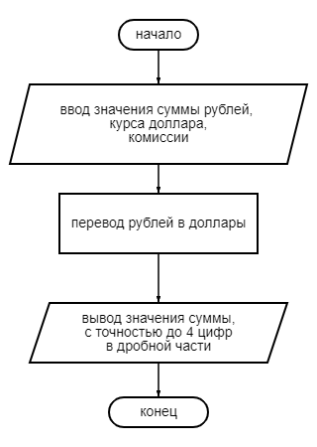

## Решение задачи, код программы

import matplotlib.pyplot as plt  
import numpy as np  
  
def task9():  
 def f(x):  
 return np.sin(x) - x ** 2  
  
  
 def grafik():  
 axes = plt.subplot()  
 x_vector = np.linspace(1, 2, 100)  
 y_vector = f(x_vector)  
 axes.plot(x_vector, y_vector, color='red')  
 axes.plot([1, 2], [0, 0], color='k')  
 axes.plot([1, 1], [0, f(1)], color='k', linestyle='--')  
 axes.plot([2, 2], [0, f(2)], color='gray')  
 plt.show()  
  
  
 def area_figure(a, b, n=100000):  
 h = (b - a) / n  
 x_i = []  
 for multiplier in range(n):  
 x_i.append(a + (h * multiplier))  
  
 area = 0  
 for i in range(1, len(x_i)):  
 area += (f(x_i[i]) + f(x_i[i - 1])) / 2 * h  
 if area > 0:  
 print(area)  
 else:  
 print(abs(area))  
  
  
 area_figure(1, 2)  
 grafik()  
task9()

## Тестирование работы программы с проверкой

Для проверки задачи в MS Excel создана таблица данных в которой в ячейку А2 записана переменная **rubles**, в ячейку B2 – **curse** и в ячейку C2 – **comissiya**. В ячейку D2 записана формула для перевода денег из рублей в доллары.

Формул для перевода денег из рублей в доллары:

D2) =ABS(A2/B2-((A2/B2)*C2/100)).

На рис. 18 представлен вид решения в MS Excel.

|  |  |  |  |  |
| --- | --- | --- | --- | --- |
|  | A | B | C | D |
| 1 | rubles | curse | comissiya | dollars |
| 2 | 6500 | 97,31 | 1 | 66,12887 |

Далее в таблице 9 представлено тестирование работы программы с проверкой решения задачи на языке Python решением задачи в MS Excel.

Таблица 9 — Тестирование работы программы и проверка результатов решения

|  |  |  |
| --- | --- | --- |
| № п.п. | Решение Python | Решение MS Excel |
| 1 | Введите сумму рублей:  6500  Введите курс доллара:  97.31  Введите процент:  1  dollars = 66.1289 | |  |  |  |  |  | | --- | --- | --- | --- | --- | |  | A | B | C | D | | 1 | rubles | curse | comissiya | dollars | | 2 | 6500 | 97,31 | 1 | 66,12887 | |
| 2 | Введите сумму рублей:  1500000  Введите курс доллара:  67.45  Введите процент:  1  dollars = 22016.3084 | |  |  |  |  |  | | --- | --- | --- | --- | --- | |  | A | B | C | D | | 1 | rubles | curse | comissiya | dollars | | 2 | 1500000 | 67,45 | 1 | 22016,31 | |
| 3 | Введите сумму рублей:  100000  Введите курс доллара:  57.98  Введите процент:  1  dollars = 1707.4853 | |  |  |  |  |  | | --- | --- | --- | --- | --- | |  | A | B | C | D | | 1 | rubles | curse | comissiya | dollars | | 2 | 100000 | 57,98 | 1 | 1707,485 | |
| 4 | Введите сумму рублей:  1000  Введите курс доллара:  97.31  Введите процент:  1  dollars = 10.1737 | |  |  |  |  |  | | --- | --- | --- | --- | --- | |  | A | B | C | D | | 1 | rubles | curse | comissiya | dollars | | 2 | 1000 | 97,31 | 1 | 10,17367 | |

Сравнение решения задачи с использованием двух прикладных пакетов показала, что решения задачи в Python и MS Excel совпадает. Данный факт подтверждает правильность написанного кода программы. Неопределенностей при решении задачи выявлено не было.